KONKURRANSEGRUNNLAGETS DEL III

FORSIDE
(entreprise NS 8407 )

SD-anlegg automasjon ELTV
Prosjektnummer: 2018016048
Kontraktnummer: R00568

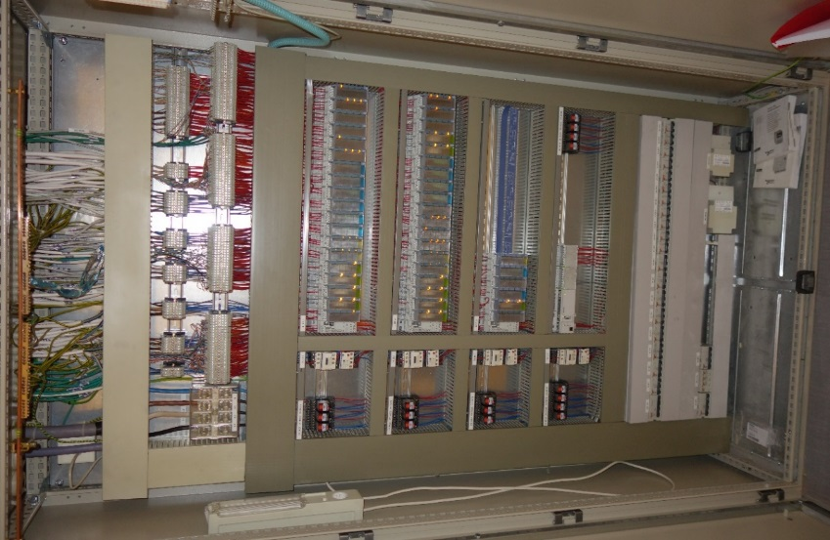
Innhold:

A – Oppdraget

B - SHA og ytre miljø

C - FDV-dokumentasjon

D - Administrative bestemmelser

E – Spesifikasjoner
- E1 Prosjekteringsveiledere og ytelsesbeskrivelser ( NS 8407)

KONKURRANSEGRUNNLAGETS DEL III-A

OPPDRAGET
(NS 8407)

SD-anlegg automasjon ELTV
Prosjektnummer: 20180160048
Kontrakt nummer: R00568

INNHOLD

1 INNLEDNING 3
2 ORIENTERING OM OPPDRAGET (KONTRAKTEN) 3
2.1 Entrepriseform 3
2.2 Byggherrens organisasjon 3
2.3 Nærmere om bygge- og anleggsarbeidet 3
2.3.1 Beskrivelse av de aktuelle bygge- og anleggsarbeidene 3
2.3.2 Beskrivelse av opsjoner 3
2.3.3 Tomteforhold 3
2.3.4 Plassering av risiko for forhold ved grunnen 3
2.3.5 Status i forhold til offentlige myndigheter 3
2.3.6 Ansvarlig søker 4
2.3.7 Orientering om spesielle forhold 4
2.4 Hovedaktiviteter i denne kontrakten 4
2.4.1 Rigg og drift 4
2.4.2 Bygningsmessige arbeider 4
2.4.3 VVS-arbeider 4
2.4.4 Elektroarbeider 4
2.4.5 Tele-/dataarbeider 4
2.4.6 Andre installasjoner (heisarbeider) 4
2.4.7 Utenomhusarbeider 4
2.5 Grensesnitt mot andre aktører 4
2.6 Tiltransport og byggeplassadministrasjon 4
2.6.1 Tiltransport til underentreprise 4
2.6.2 Byggplassadministrasjon med fremdriftskontroll av entreprenør 4
2.6.3 Tiltransport av prosjekterende 4
2.7 Overføring av risiko for utført prosjektering 4
2.8 Prøvedrift 5
2.9 Lærlingklausul 5
2.10 Språkplan 5
2.11 Annet 6
3 Seriøsitetsbestemmelser 6
4 FREMDRIFT OG TIDSFRISTER 6

INNLEDNING
Forsvarsbygg er et forvaltningsorgan underlagt Forsvarsdepartementet. Forsvarsbygg er en av Norges største eiendomsaktører, og totalleverandør av eiendomstjenester til Forsvaret. Nærmere informasjon om Forsvarsbygg finnes på www.forsvarsbygg.no.

Forvarsbygg har ved Elverum Tekniske verksted et foreldet og utrangert SD-anlegg automasjon av type Siemens Desigo Insight.
Anlegget er å betrakte som utrangert, da undersentraler, feltkomponenter osv har gått ut av produksjon.
Anlegget er således problematisk å vedlikeholde /drifte som følge av et stadig større og økende omfang av feil og funksjonssvikt.
Automasjonsanlegget skal derfor i sin helhet skiftes ut og oppgraderes til dagens teknologi, basert på kommunikasjons plattform av type sertifiseret BACNet.
Forsvarsbygg ønsker på denne bakgrunn, tilbud på en komplett leveranse som omfatter prosjektering, levering, montering og idriftsettelse av et komplett nytt automasjonsanlegg inkl. nødvendige elektroarbeider for hhv kabling og endringer i el-fordelinger.

Tilbudskonkurransen er nærmere beskrevet i konkurransegrunnlagets del III - E1

ORIENTERING OM OPPDRAGET (KONTRAKTEN)

Entrepriseform
Denne kontrakten gjennomføres som en totalentreprise i henhold til NS 8407.

Byggherrens organisasjon
Byggherrens organisasjon inkludert prosjekteringsytelser er organisert slik:
Funksjon | Firma | Kontaktperson
Prosjektleder | Forsvarsbygg REØS | Frank Røset
Byggeleder | Forsvarsbygg REØS | Knut Undseth
Prosjektkoordinator bruker: | Ikke aktuelt
Prosjektkoordinator REØS | Forsvarsbygg REØS | Frank Røset
KP | Forsvarsbygg REØS | Steffen Nilsen

Nærmere om bygge- og anleggsarbeidet

Beskrivelse av de aktuelle arbeider
Det skal prosjekteres, leveres, monteres og driftsettes et komplett nytt SD-anlegg automasjon for hele bygningsmassen (ca.10 000 kvm).
Arbeid og leveranser skal også omfatte nødvendige og komplette installasjoner og endringer i el-fordelinger.
Nytt anlegg skal i utgangspunktet erstatte eksisterende anlegg i omfang 1 til 1 iht vedlagt dokumentasjon / systembilder.
Anlegget skal videre integreres opp mot eksist. sentralt toppsystem ved Terningmoen leir. Her er eget toppsystem av type Schneider Smart struxure installert. Entreprise server for dette anlegget er lokalisert i eget datarom i nevnte leir, mens betjeningsterminal er lagt til eget bygg for Forsvarsbygg Drift..

Beskrivelse av opsjoner
Opsjoner aksepteres ikke. Tilbud skal være komplett.

Tomteforhold
Ikke relevant. Arbeider uføres i eksist.bygg

Status i forhold til offentlige myndigheter
Anlegget er hverken søknad –eller meldepliktig.

Ansvarlig søker
Ref.pkt.2.3.4

Orientering om spesielle forhold
Tilbyder (Automasjonsleverandør) har det fulle ansvar i samsvar med konkurransens dokumenter og NS8407.
Det presiseres at Tilbyder skal medta nødvendig underentreprenør for arbeid på elektrisk anlegg / i el-fordelinger.
Av hensyn til sikkerhet og klareringer, skal vår lokale rammeleverandør - El-montasje Elverum AS benyttes.

Hovedaktiviteter i denne kontrakten

Elektroarbeider

Data / automasjonsarbeider (SD-anlegg Automasjon)

Grensesnitt mot andre aktører
Tilbyder har det fulle ansvar for leveranse og funksjonalitet. Dog må det påregnes håndtering og dialog med Forsvaret CVYFOR i fbm tilgjengelig / operative kommunikasjonslinjer mellom lokalt system ved ELTV – Server ved inventar 0034 Terningmoen og betjeningsterminal inventar 0081 Terningmoen.

Tiltransport og byggeplassadministrasjon

Tiltransport til underentreprise
Entreprenøren kan event. få tiltransportert sideentreprenører som blir hans underentreprenører (Ref. del II pkt.9.2)

Byggplassadministrasjon med fremdriftskontroll av entreprenør
Entreprenøren har ansvar for administrasjon og fremdriftskontroll av egne og andres arbeid / leveranser i fbm oppdraget.

Tiltransport av prosjekterende
Tiltransport er ikke avtalt.

Overføring av risiko for utført prosjektering

Byggherren har risikoen for løsninger og annen prosjektering som er utarbeidet av byggherren før kontraktsinngåelsen, jf NS 8407 pkt 24.1.

Prøvedrift

Det skal gjennomføres prøvedrift for hele leveransen inkludert berørt elektrisk anlegg.
Prøvedriftsperioden er på 8 måneder.

Dersom det ovenfor er bestemt at det skal avholdes prøvedrift, skal prøvedriften gjennomføres i henhold til de nærmere bestemmelser i konkurransegrunnlaget del II.

Lærlingklausul

Det gjelder ingen lærlingklausul for denne kontrakten.

Språkplan

Det stilles ingen krav om språkplan. Språket på arbeidsplass vil være norsk.

Annet

Seriøsitetsbestemmelser
Forsvarsbygg har gjort endringer i seriøsitetsbestemmelene i konkurransegrunnlagets del II og III. Disse bestemmelsene samsvarer nå i stor grad med blant annet Difi og bransjen sitt forslag til seriøsitetsbestemmelser. Endringene gjelder i hovedsak:
- HMS kort,
- pliktig medlemskap i startBANK,
- krav om faglærte håndverkere
- rapporteringsplikt til sentralskattekontoret for utenlandssaker,
- internkontroll, sikkerhet, helse og arbeidsmiljø (SHA), herunder krav til språk,
- bruk av underentreprenører,
- krav om betaling til bank,
- revisjon.

FREMDRIFT OG TIDSFRISTER

Forsvarsbygg har satt følgende tidsplan for gjennomføringen av oppdraget. Forsvarsbygg kan kreve dagmulkt i henhold til kontraktsbestemmelsene for overskridelse av de oppgitte dagmulktbelagte fristene.

Nr. | Beskrivelse | Dato | Dagmulkt
1 | Kontraktsinngåelse | 04.09.2018 | Nei
2 | Fremleggelse av fremdriftsplan | 10.09..2018 | Ja
3 | Igangsetting av arbeid på byggeplass | 10.09.2018 | Ja
4 | Kontrollplaner (KS planer utført arbeid) | 17.09.2018 | Nei
5 | Levering av FDV-dokumentasjon | 29.10.2018 | Nei
6 | Ferdigstillelse /Ferdigbefaring (kun ved avtalt prøvedrift) | 29.10.2018 | Ja
7 | Overtakelse av kontraktarbeidet (etter endt prøvedriftsperiode) | 27.06.2019 | Nei

